Beispiel 1 4P
Bestimme jene Längen l1 und l2 wo
- Die Eingangsimpedanz Z_{in} = j60 Ω (l1 = ?, l2 = ?)
- Die Eingangsimpedanz Z_{in} = 60 Ω (l1 = ? , hier ist l2 beliebig)
bei f = 500 MHz beträgt.
c = 0.67 c₀.
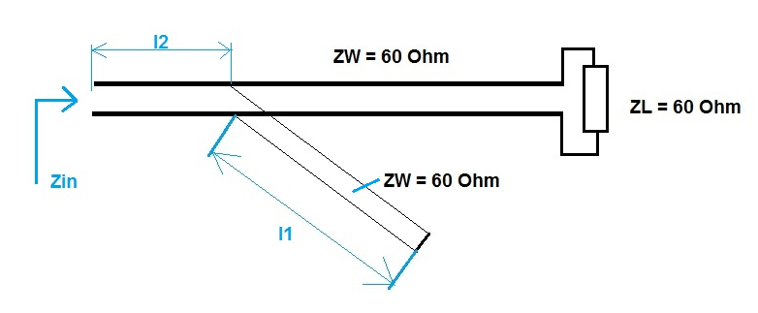
Hinweis: Ein Kurzschluss parallel mit einer beliebigen Impedanz ist ein Kurzschluss
Beispiel 2 3P
Eine Leitung der Länge l (siehe Abbildung) wird offen betrieben.
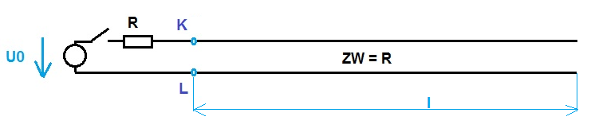
U0 = 2V (Gleichspannung), Schalter wird zum Zeitpunkt t= 0 geschlossen.
- Zeichne den Spannungsverlauf (U_{v} , U_{r ,} U_{ges}) auf der Leitung zum Zeitpunkt
  - t = 0 + δ mit δ sehr klein verglichen mit der Laufzeit auf der Leitung.
  - t = T1 (hinlaufende Welle erreicht das Ende der Leitung)
  - t = T1 + δ (unmittelbar nach T1)
  - t = 2 * T1 (Rücklaufende Welle erreicht die Klemmen K, L)

- Wie groß ist der Strom durch den Widerstand R wenn die rücklaufende Welle die Klemmen K L noch nicht erreicht hat?
- Wie groß ist der Strom durch den Widerstand R wenn die rücklaufende Welle die Klemmen K L erreicht hat?

Beispiel 3 3P
Eine verlustlose Leitung der Länge l wird mit 0.5 Z_{w} abgeschlossen. Die rücklaufende Spannungswelle (Gleichspannung) hat umgekehrtes Vorzeichen zur hinlaufenden Spannungswelle.
◊ richtig ◊ falsch
Eine verlustlose Leitung die mit einer Impedanz abgeschlossen ist deren Realteil ǂ 0 ist.
◊ hat immer einen reellen Anteil bei der Messung der Eingangsimpedanz
◊ Der Realteil der Lastimpedanz kann zu einem Blindwiderstand am Eingang durch die Leitung mit (reellem Wellenwiderstand) transformiert werden.
◊ Es gibt eine Leitungslänge die zu einem Kurzschluss am Eingang führt.
Eine verlustlose, am Ende offene Leitung die mit einer bestimmten Frequenz gespeist wird ist
◊ immer dann ein Leerlauf wenn die Leitungslänge verglichen mit der Wellenlänge sehr klein ist.
◊ Die Leitungslänge exakt λ / 2 ist.
◊ Die Leitungslänge λ /4 ist.
Es kommt zu einer Reflexion wenn
◊ Zwei Leitungen mit verschiedenem Wellenwiderstand in Serie geschalten sind
◊ Der Wellenwiderstand einer Leitung nicht mit dem Lastwiderstand zusammenfällt
Hinweise
$$Z_{in }= Z_{w} \frac{Z_{L}+j Z_{w}\tan{( \frac{2π}{λ}l )}}{Z_{w}+j Z_{L}\tan{( \frac{2π}{λ}l )}}$$ | $$ρ= \frac{Z_{L}- Z_{W}}{Z_{L}+ Z_{W}}$$

